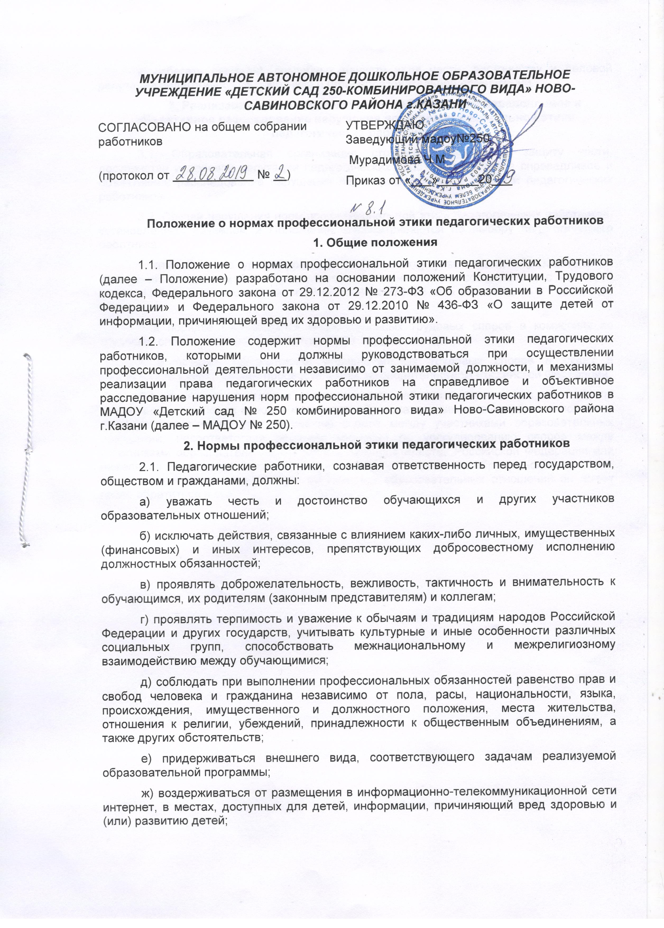
МУНИЦИПАЛЬНОЕ АВТОНОМНОЕ ДОШКОЛЬНОЕ ОБРАЗОВАТЕЛЬНОЕ УЧРЕЖДЕНИЕ «ДЕТСКИЙ САД 250-КОМБИНИРОВАННОГО ВИДА» НОВО-САВИНОВСКОГО РАЙОНА г.КАЗАНИ
СОГЛАСОВАНО на общем собрании работников  (протокол от ____________ № __) | УТВЕРЖДАЮ  Заведующий мадоу№250  Мурадимова Ч.М  Приказ от «___»______20___

Положение о нормах профессиональной этики педагогических работников
1. Общие положения
1.1. Положение о нормах профессиональной этики педагогических работников (далее – Положение) разработано на основании положений Конституции, Трудового кодекса, Федерального закона от 29.12.2012 № 273-ФЗ «Об образовании в Российской Федерации» и Федерального закона от 29.12.2010 № 436-ФЗ «О защите детей от информации, причиняющей вред их здоровью и развитию».
1.2. Положение содержит нормы профессиональной этики педагогических работников, которыми они должны руководствоваться при осуществлении профессиональной деятельности независимо от занимаемой должности, и механизмы реализации права педагогических работников на справедливое и объективное расследование нарушения норм профессиональной этики педагогических работников в МАДОУ «Детский сад № 250 комбинированного вида» Ново-Савиновского района г.Казани (далее – МАДОУ № 250).
2. Нормы профессиональной этики педагогических работников
2.1. Педагогические работники, сознавая ответственность перед государством, обществом и гражданами, должны:
а) уважать честь и достоинство обучающихся и других участников образовательных отношений;
б) исключать действия, связанные с влиянием каких-либо личных, имущественных (финансовых) и иных интересов, препятствующих добросовестному исполнению должностных обязанностей;
в) проявлять доброжелательность, вежливость, тактичность и внимательность к обучающимся, их родителям (законным представителям) и коллегам;
г) проявлять терпимость и уважение к обычаям и традициям народов Российской Федерации и других государств, учитывать культурные и иные особенности различных социальных групп, способствовать межнациональному и межрелигиозному взаимодействию между обучающимися;
д) соблюдать при выполнении профессиональных обязанностей равенство прав и свобод человека и гражданина независимо от пола, расы, национальности, языка, происхождения, имущественного и должностного положения, места жительства, отношения к религии, убеждений, принадлежности к общественным объединениям, а также других обстоятельств;
е) придерживаться внешнего вида, соответствующего задачам реализуемой образовательной программы;
ж) воздерживаться от размещения в информационно-телекоммуникационной сети интернет, в местах, доступных для детей, информации, причиняющий вред здоровью и (или) развитию детей;
з) избегать ситуаций, способных нанести вред чести, достоинству и деловой репутации педагогического работника и (или) образовательной организации.
3. Реализация права педагогических работников на справедливое и объективное расследование нарушения норм профессиональной этики педагогических работников
3.1. Образовательная организация стремится обеспечить защиту чести, достоинства и деловой репутации педагогических работников, а также справедливое и объективное расследование нарушения норм профессиональной этики педагогических работников.
3.2. Случаи нарушения норм профессиональной этики педагогических работников, установленных разделом 2 Положения, рассматриваются по выбору педагогического работника:
− комиссией по урегулированию споров между участниками образовательных отношений, создаваемой в образовательной организации в соответствии с частью 2 статьи 45 Федерального закона от 29.12.2012 № 273-ФЗ «Об образовании в Российской Федерации»;
− в порядке рассмотрения индивидуальных трудовых споров в комиссиях по трудовым спорам в соответствии с главой 60 Трудового кодекса;
− в порядке рассмотрения индивидуальных трудовых споров в судах в соответствии с гражданским процессуальным законодательством Российской Федерации.
3.3. В случае несогласия педагогического работника с решением комиссии по урегулированию споров между участниками образовательных отношений, невыполнения решения комиссии по урегулированию споров между участниками образовательных отношений, несоответствия решения комиссии по урегулированию споров между участниками образовательных отношений законодательству Российской Федерации или нежелания педагогического работника по каким-либо причинам обращаться в комиссию по урегулированию споров между участниками образовательных отношений он имеет право обратиться в суд.

